01-217 ОША-5 (22034), РАФ-22034 4х2 4-дверный пожарный оперативный штабной микроавтобус для обеспечения работы штаба пожаротушения, боевой расчёт 4+1, полный вес 2.7 тн, ЗМЗ-2203 95 лс, 120 км/час, опытная партия, РАФ г. Рига 1976 г.
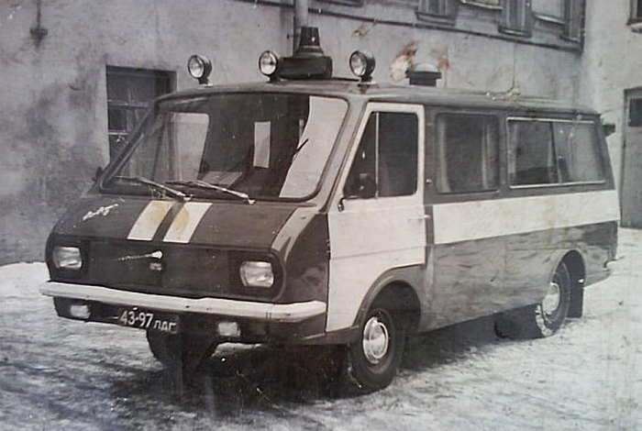

Из книги Пожарный автомобиль в СССР: в 6 ч., А. В. Карпов, Москва, 2016. Ч. 3: Пожарный спецназ т. 2: Силы и средства. Спасибо, Александр Васильевич, за все Ваши труды.
В середине 70-х годов предпринимается одна из наиболее интересных попыток создать современный штабной автомобиль. За базу его берется продукция завода РАФ, выпуск которой был освоен совсем недавно. В линейке автомобилей этого завода пожарный автомобиль появляется в первый год начала производства - в 1976-й.
Приказом ВПО «Союзавтобуспром» №56 от 14 декабря 1976 года создаётся межведомственная комиссия по проведению приемочных испытаний образца оперативно-штабного пожарного автомобиля РАФ-22034. Акт о результатах проведения испытаний следовало представить на утверждение до 30 марта 1977 года. Я не думаю, что испытания пожарной модификации автомобиля, получившей обозначение ОША-5(22034) (оперативно-штабной автомобиль с боевым расчётом 5 человек), выявили какие-то серьёзные проблемы. Опытный образец на фотографиях легко определяем по юбке кузова, покрашенной зачем-то в белый цвет. И надписи «г. Рига» на борту. Другой отличительной чертой пожарных микроавтобусов заводского изготовления этой марки являются три фары в ряд, закреплённые на передней части крыши кузова, перед установкой СГУ-60.
Описания этого автомобиля профессиональная литература для нас не сохранила. Несколько слов ему уделено в двух книгах 1988 года издания. Чуть подробнее в «Современных пожарных автомобилях» Ю. Ф. Яковенко, более схематично, с описанием лишь компоновки салона в «Пожарной технике» под редакцией А. Ф. Иванова.
Особое внимание создателями было уделено оптимальной организации интерьера кузова штабного автомобиля. В салоне имелся столик, шкафчик, три кресла. Все сиденья оборудовались ремнями безопасности.
По традиции основное пожарное оборудование штаба пожаротушения: изолирующие противогазы, резервные регенеративные патроны и кислородные баллончики, боевая одежда и снаряжение, фонари, раскладные столики находилось в задней части кузова, отделённой перегородкой от основной части салона. На автомобиле РАФ-22034 оборудование было размещено на разных уровнях и крепилось с помощью быстродействующих приспособлений. Открывающуюся вверх заднюю дверь, через которую осуществлялся доступ к оборудованию, использовали в качестве навеса при работе с выносным оборудованием в условиях атмосферных осадков. Площадка перед задней дверью освещалась двумя фарами.
На автомобиле была реализована интересная новинка. Идея эта витала давно - следуя на пожар, зная что горит и имея информацию об обстановке по внешним признакам, штаб пожаротушения, уже следуя на пожар, мог ознакомиться с оперативным планом объекта, определить место пожара и первоочередные действия. Идея замечательная, но во времена до появления вычислительной техники была не выполнима технически. Здесь не смог бы помочь даже проектор «Этюд», предусмотренный на модели 79Б: куда его подключать в движении, как смотреть в тесноте АШ-5(452)? Не мудрено, что эти проекторы остались только на бумаге норм положенности. В пожарном РАФе внутренняя специальная компоновка и комплектация салона позволяли просматривать диапозитивы с оперативными планами пожаротушения на ходу автомобиля. Для необходимого затемнения салона (если кто не помнит - диафильмы смотрели в темноте) во время демонстрации диапозитивов все окна оборудовались шторками.
Радиостанции позволяли поддерживать связь с ЦППС и другими пожарными подразделениями на месте вызова. На опытном образце автомобиля их было размещено аж 4 штуки. Имелись достаточно редкие возможности для второй половины 70-х годов: производить необходимые математические вычисления на микроЭВМ (ныне - калькулятор), записывать предварительные решения и команды на ленту диктофона. Разумеется, присутствовала громкая связь - установка СГУ-60.
Задумка создать современный штабной автомобиль успехом не увенчалась. Пожарный РАФ-22034 был выпущен лишь небольшой партией, возможно, несколькими экземплярами. Подобные автомобили эксплуатировались в Московском и Ленинградском гарнизонах пожарной охраны, ну и, конечно, на их родине - в Риге.
Почему пожарная фабричная модель не получила широкого распространения? Я думаю, что всё кроется в разнообразии выпускаемых заводом модификаций автомобилей - прежде всего, наиболее широко распространенных - медицинской и милицейской, пожарной, маршрутного такси, автомобилей обеспечения велогонок и т.д. Советскому автомобильному заводу выпуск различных модификаций автомобилей был не удобен и не выгоден. Закупки оборудования, его доставка и монтаж, советская кооперация, одним словом... Я думаю, что рижане это скоро поняли, а может просто посоветовались с варгашинцами, давно практиковавшими похожую производственную политику - поставку заказчику подготовленных шасси. Возможно, там, где существовали какие-нибудь административные посылы (распоряжения, постановления и т.д.), например, в производстве медицинской или милицейской техники, там завод производство модификации продолжал. А там где это можно было спихнуть с себя - там заказчику просто уходило базовое шасси с подготовленным салоном. Потом на местах пожарные специалисты сами решали, чем такие автомобили комплектовать, и я думаю, что заказчику, применительно к своим условиям, такая поставка обходилась эффективнее и дешевле. Ведь большинству пожарных тех лет были не нужны диапроекторы и микроЭВМ. Не все могли выделить по четыре радиостанции для оснащения АШ. Поэтому, в результате мы имеем своеобразный парадокс - пожарная модификация автомобиля выпущена заводом крайне малым количеством, но сам пожарный РАФ был достаточно широко распространен в пожарной охране СССР.
Сохранилось достаточно много фотографий пожарного РАФа. Часто автомобиль использовался подразделениями просто в качестве оперативно-служебного, порой с сохранением заводской окраски.

Техническая характеристика микроавтобуса РАФ-2203, РАФ-2203-01, РАФ-22038
Габаритные размеры
Длина, мм | 4940
Ширина, мм | 2210
Высота, мм | 1970
Колесная база, мм | 2620
Передний свес, мм | 1200
Задний свес, мм | 1120
Колея передних колес, мм | 1474
Колея задних колес, мм | 1420
Высота ступеньки над уровнем дороги, мм | 400
Ширина дверного проема двери пассажирского салона, мм | 916
Ширина дверного проема задней двери, мм | 1274
Масса и пассажировместимость
Масса снаряженного автобуса, кг | 1750
Полная масса автобуса, кг | 2710
Допустимая нагрузка на переднюю ось, кг | 1275
Допустимая нагрузка на заднюю ось, кг | 1435
Количество мест | 11
Количество мест (РАФ-22039) | 13
Двигатель
 | РАФ-2203 | РАФ-2203-01, РАФ-22038
Модель | ЗМЗ-2203 | ЗМЗ-4021.10
Тип | карбюраторный | карбюраторный
Количество цилиндров | 4 | 4
Рабочий объем, л | 2,445 | 2,445
Степень сжатия | 8,2 | 6,7
Максимальная мощность, кВт (л.с.) | 69 (95) | 69 (95)
Коробка переключения передач
Тип | механическая
Количество ступеней КПП | 4
Сцепление | однодисковое, сухое
Подвеска колес и рулевое управление
Передняя подвеска | независимая, пружинная, на поперечных рычагах
Задняя подвеска | зависимая, на продольных полуэллиптических рессорах
Амортизаторы | гидравлические
Рулевое управление | глобоидальный червяк с 3-гребневым роликом
Тормозное управление
Рабочая тормозная система | барабанного типа, с гидравлическим приводом
Стояночная тормозная система | механический привод на задние колеса от ручного рычага
Показатели маневренности
Макс. скорость при полной загрузке, км/ч | 120
Расход топлива в городском цикле при полной загрузке, л/100 км | 12
Минимальный радиус поворота, м | 6,6
Номинальное напряжение электрооборудования, В | 12
Аккумуляторная батарея | 6СТ-603М
Шины | 185R15

